**Консультация для воспитателей ясельной и младшей групп на тему: «Развитие фонематического слуха»**

Фонематический слух - это тонкий систематизированный слух, который позволяет узнавать и различать фонемы родного языка. Фонематический слух является частью физиологического слуха. Он выполняет смыслоразличительную функцию и развивается в процессе общения с окружающими близкими.

Фонематический слух формируется у детей очень рано, начиная с момента появления ребенка на свет и на протяжении всего дошкольного возраста. Отсюда можно сделать вывод, что чем больше будут в этот период общаться и заниматься с ребенком взрослые, тем меньше у него потом будет проблем с развитием фонематического слуха и восприятия, т.е. не будет проблем в дальнейшем обучении ребенка грамоте и письму.

В таблице мы можем увидеть развитие фонемат. слуха у ребенка по возрастам:

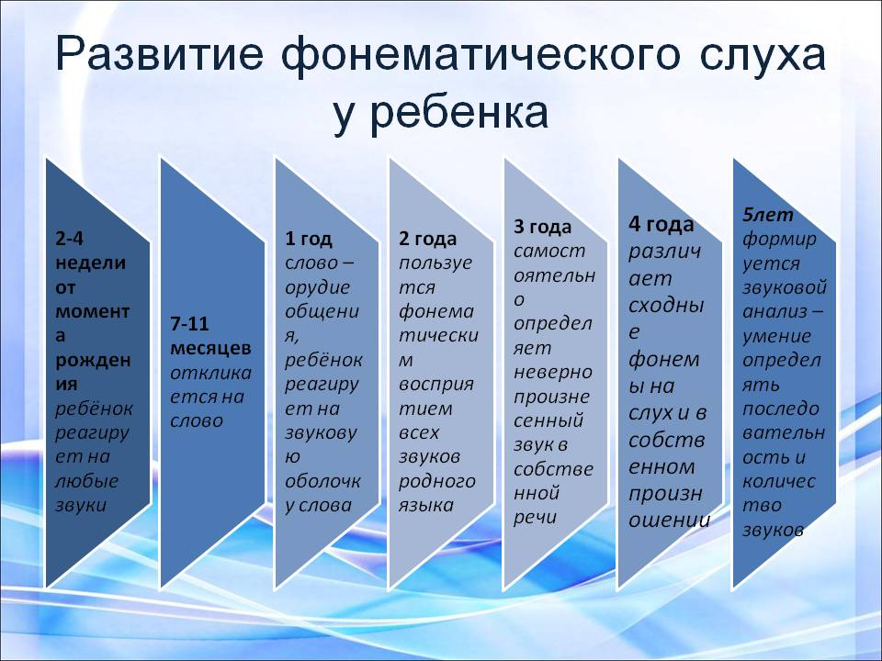

**Игры, направленные на развитие речевого и неречевого слуха:**

**Игра "Коробочка гремит"**

*Цель* – дифференцировать неречевые звуки.

*Инструментарий:* приготовьте одинаковые коробочки/пластиковые киндер яйца, заполненные различной крупой. Обязательное условие - звуки должны получиться разными и непохожими/контрастными.

*Ход игры*. Предложите ребенку послушать звучание каждой коробочки. После прослушивания обобщите услышанное: "Коробочки гремят". Поставьте все коробочки на стол в один ряд.

Предложите ребенку потрясти каждую из коробочек и послушать, как они гремят.

Попросите найти две одинаково звучащие коробочки.

**Игра «Узнай по звуку».**

Играющие становятся спиной к ведущему, который производит разные шумы: перелистывает книгу, рвет или мнет лист бумаги, ударяет предметом о предмет, подметает, режет. Играющие на слух определяют природу звука.

**Игра «Скажи, что ты слышишь? »**

*Цель:* развитие слухового восприятия, дифференциация неречевых звуков.

*Оборудование:* стаканы (с водой и пустой, баночки с крупами, фольга, деревянные и металлические ложки, ширма.

*Описание игры*: сначала показать и назвать предметы, демонстрируя их звучание. Затем за ширмой выполнять различные действия с предметами (переливать воду, пересыпать крупу.). Ребёнок должен определить, что он слышит (шуршание бумаги, звук льющейся воды и т. д.).

**Игра «Тихо – громко!»**

*Цель.*Развитие слухового внимания, координации движений и чувства ритма.

*Оборудование.*Бубен, тамбурин.

*Описание игры.*Педагог стучит в бубен тихо, потом громко, и очень громко. Соответственно звучанию бубна дети выполняют движения: под тихий звук идут на носочках, под громкий – полным шагом, под более громкий – бегут. Кто ошибся, тот становится в конец колонны. Самые внимательные окажутся впереди.

**Игра «Кто что услышит?»**

*Цель.*Развитие слухового внимания. Накопление словаря и развитие фразовой речи.

*Оборудование.*Ширма, разные звучащие предметы: звонок, трещотка, молоток, шарманка, бубен и т. д.

*Описание игры.*Педагог за ширмой стучит молотком, звонит в звонок и т. д., а дети должны отгадать, каким предметом произведён звук. Звуки должны быть ясные и контрастные.

**МУЗЫКАЛЬНО-ДИДАКТИЧЕСКИЕ ИГРЫ**

**НА РАЗВИТИЕ ДИНАМИЧЕСКОГО СЛУХА**

1. **МЛАДШАЯ ГРУППА**

**Игра «Барабанщики»**

**Цель:**Различать динамические оттенки: громко, тихо.

**Ход игры:**Воспитатель играет на барабане простой ритмический рисунок сначала громко (ребенок повторяет), затем – тихо (ребенок повторяет).

**Игра «Ноги и ножки»**

**Цель:**Изменять шаг на бег с изменением динамики музыки (громко, тихо)

**Ход игры:**Воспитатель поет громко:

        Большие ноги шли по дороге:

        Топ, топ, топ, топ, топ, топ!

Маленькие ножки бежали по дорожке:

Топ, топ, топ, топ, топ, топ,

Топ, топ, топ, топ, топ, топ.

Воспитатель под громкое пение идет с детьми, высоко поднимая колени, под тихое пение выполняется мелкий бег. При закреплении дети выполняют самостоятельно под пение воспитателя.